附件2：
福建省网上办事大厅申报操作流程
（省级技术转移机构）

“福建政务服务网http://www.fjbs.gov.cn/”填报步骤。请在9月23日27日申报提交。如有疑问，可联系电话87807955、87833032。
1、登录福建政务服务网，点击右上角进行注册，已注册可直接登入。
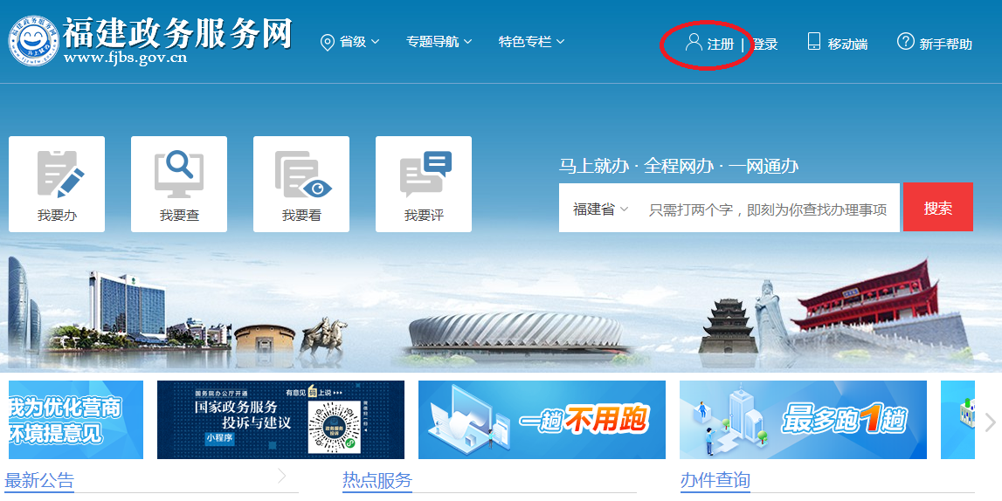

2、选择法人注册,帐户类型为“法人经办人帐号”。
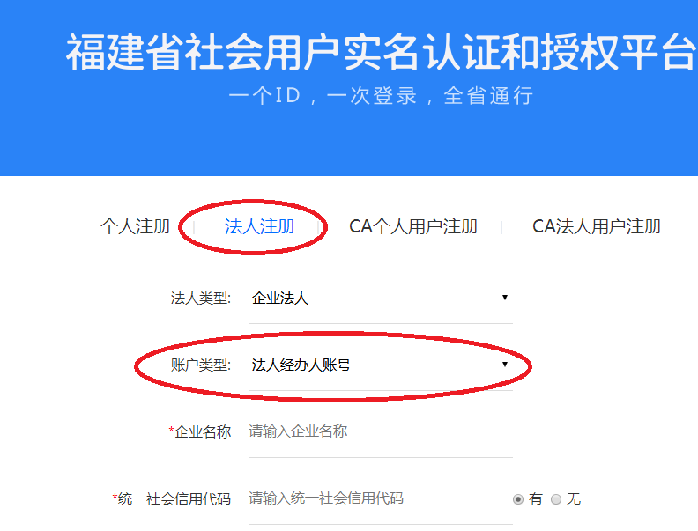
3、填写相关信息完成注册。


4、账号登录，选择法人用户
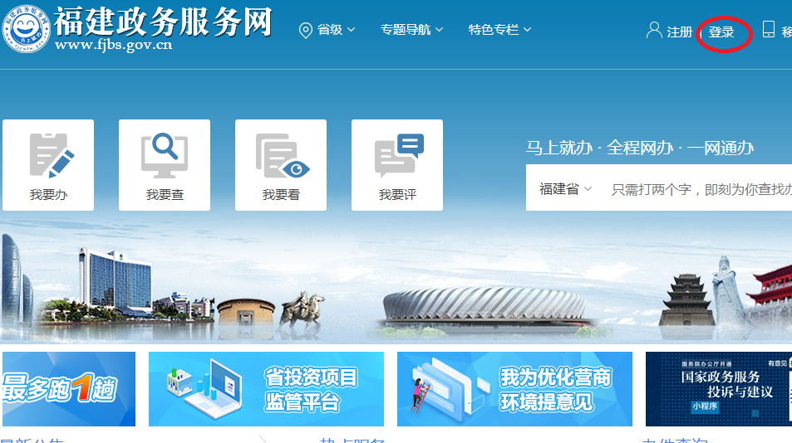

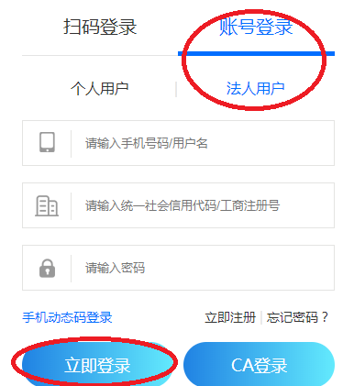

5、点击服务地切换，选择福州市，不能选择到县区
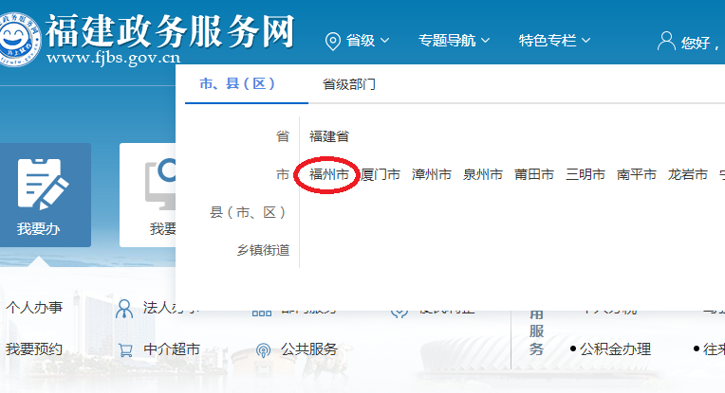

- 选择完毕后，按“我要办”中的“部门服务”选择“福州市科技局”，针对申报事项，选择办事服务类（务必选择正确），点击“在线办理”
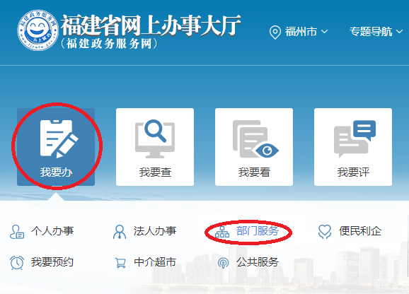
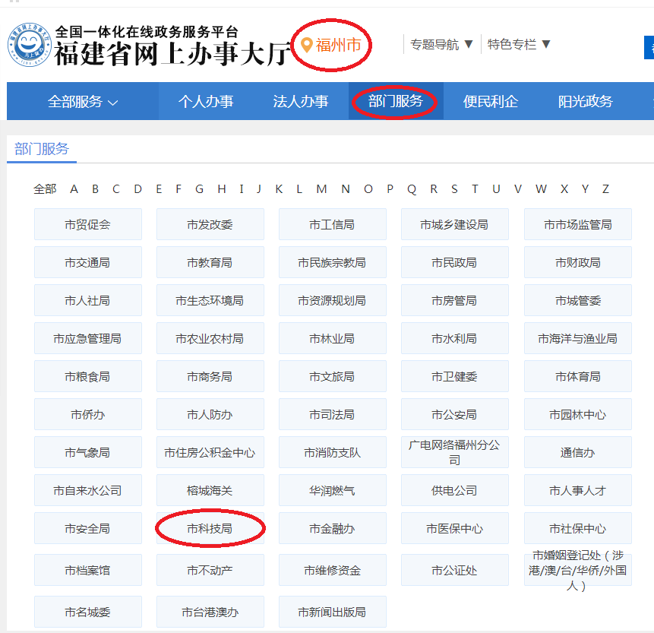

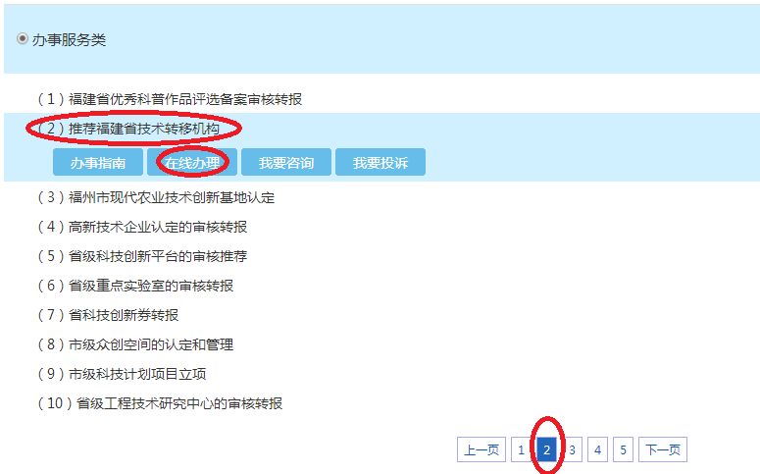

7、申报名称---请填写“企业全称”，申报材料中的“营业执照”提供方式选择“未提交”。
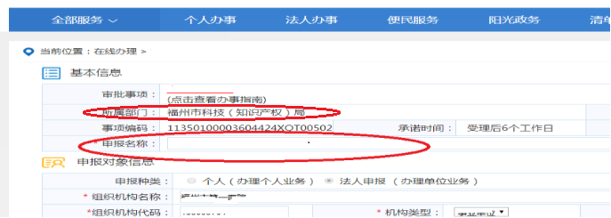
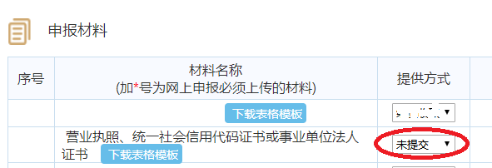

8、领取方式选择快递送达，并准确填写收件内容，办理结果免费快递至单位。最后勾选承诺，提交人工审批即可。无需上传附件材料。

